COLEGIO EMILIA RIQUELME  GUÍA “ESTUDIO EN CASA” # 8 TERCER PERIODO |  |  |  | 
Fecha de realización: Semana del 24 al 28 de agosto | Asignatura: Ciencias Sociales | Grado: 6 ° | Docente: Claudia Quintero

Un nuevo mensaje:

Dios está cercano y es nuestro refugio en medio de las tormentas y las catástrofes que enfrentemos.
No importa si los problemas son pequeños o grandes o si las consecuencias parecen imposibles de soportar, nuestro Dios es la única fuente de verdadera seguridad y podemos confiar en él. Dios cuida de nosotros como lo menciona el Salmo 121 y podemos corroborarlo a lo largo de toda la Escritura y muchos lo hemos experimentado durante nuestras vidas. Los cristianos sufrimos como todos los demás, pero lo podemos hacer con la paz que Dios nos da al saber que nuestro Padre Celestial está al pendiente de nosotros. Dios no nos ha dado un espíritu de temor, sino de poder, amor y dominio propio (2 Tim. 1:7) que nos permite enfrentar las circunstancias confiados y en completa paz (Isaías 26:3).
Octavio Esqueda
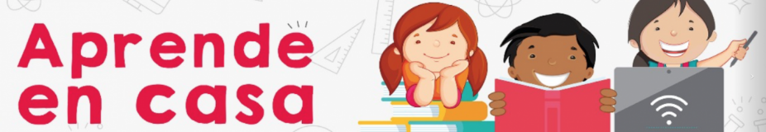

SEMANA | Del 24 al 28 de agosto
Lunes 24:  Clase virtual a las 12:00 p.m a 1:00 p.m | Tema: La Grecia clásica (Esparta)  I:D: identifica las características sociales, políticas y económicas del periodo histórico de la Grecia clásica.  En nuestro encuentro virtual tendremos un espacio de socialización del crucigrama en línea sobre la cultura griega realizado el pasado viernes 21 de agosto. Además, continuaremos con la explicación del tema propuesto, esta vez destacando las principales características sociales y políticas de la polis Esparta.  Ánimo con cada compromiso escolar.
Martes 25:  12:00 p.m a 1:00 p.m  Estudio en Casa | Repasa los temas vistos durante el tercer periodo académico, ten en cuenta los conceptos claves explicados durante los encuentros sincrónicos. Aprovecha al máximo tu tiempo de estudio en casa y recuerda que estaré atenta para solucionar cualquier inquietud.  En la prueba de periodo debes realizar tu autoevaluación teniendo en cuenta el desempeño en el desarrollo de tus habilidades, así como en la responsabilidad con tus compromisos académicos, tu actitud y responsabilidad en el área durante el tercer periodo.
Jueves 27:  Clase virtual a las 08:00 a.m a 9:00 a.m | Presentación de la prueba del tercer periodo del área de Ciencias Naturales.  La directora de grupo las acompañará desde un encuentro sincrónico.  Recuerden que “La educación es el pasaporte hacia el futuro, el mañana pertenece a aquellos que se preparan para el en el día de hoy”.  ¡ Éxitos !
Viernes 28:  12:00 p.m a 1:00 p.m  Estudio en Casa | Tema: La religión griega  I:D: reconoce y valora el desarrollo cultural griego  Como estudio en casa, consulta en la web o si tienes un libro del área, 5 características de la religión griega, escribe tus ideas en el cuaderno. En el próximo encuentro sincrónico tendremos un espacio de socialización.  Quedo atenta a tus inquietudes y recuerda el compromiso con tus deberes académicos.

Espero que puedas cumplir a cabalidad con cada uno de tus deberes escolares y, sobre todo, que confíes plenamente en tus capacidades para lograr todo lo que te propongas.

Un abrazo fraterno 😊

Claudia Celene Quintero
Magister en Educación.

